Конспект урока русского языка во 2-м классе
Тема урока: «Общее понятие об однокоренных словах. Признаки однокоренных слов»

Цели: - познакомить с понятием «однокоренные слова»;
- развивать умение распознавать однокоренные слова по двум признакам;
- формировать умение подбирать однокоренные слова;
- воспитывать любовь к родному языку.

Ход урока
I Орг. момент.
Психологический настрой.
Ты улыбкой, как солнышком брызни,
Заходя в этот класс на урок.
Голосистою птицей весёлой
Заливается школьный звонок.
Разве любы нам хмурые лица,
Или чья-то сердитая речь?
Поделитесь, ребята, улыбкой,
Чтоб ответную искру зажечь.

Проверьте, дети, всё ль в порядке:
учебник, ручка и тетрадка?
Проверили? Садитесь,
С усердием трудитесь.
- Я надеюсь, что наш урок будет интересным и познавательным. Догадайтесь, что у меня на ладони:
Эта звёздочка-пушинка называется ... (снежинка)
- Да, у меня в руке снежинка. Возможно, это последняя снежинка зимы. Она опустилась к нам, чтобы подарить радость общения и радость открытий, которые нам предстоит сделать на уроке. Снежинка оставила в полёте удивительный узор. Выполните такой же узор до середины строки.
- Элементы какой буквы спрятались в узоре? Пропишите на следующей строке пять заглавных и строчных букв С с. Лучшую пару обведите в рамочку. Это будет своеобразным пропуском на наш урок.
II Словарная работа
- Угадайте, какой гласный звук я хочу произнести? ([a], [o]) Показывает губами.
- Молодцы. Мы сейчас поиграем в игру «Молчанку». Я буду показывать вам картинки, а вы данные словарные слова запишите в тетрадь.
Капуста, горох, пальто, машина, собака, лопата, сапоги, карандаш.
- Проверим написанное, но без голоса. Вы губами изобразите звук, который живёт в словарном слове.
- Как называются эти гласные? (не проверяемые безударные гласные)
- Составьте с одним из слов или слов образованных от данных предложение. Лучшее запишем. Выделите грамматическую основу.
III Наблюдение над однокоренными словами, значением корня.
Мы подошли к главному моменту нашего урока: нам предстоит провести исследование и ответить на вопросы:
- Какие слова называются однокоренными. Каковы признаки однокоренных слов.
А начнём мы со сказки.
Жил-был корень -сад-. Один догадливый человек решил его посадить. Выросло необыкновенное словесное дерево. Вместо ветвей росли на нём слова. У всех была общая часть, та, что человек посадил сначала.
- Как вы думаете , дети, какие слова могли вырасти на этом дереве? (садик, садовник, посадил, посадка, садовый, приусадебный и т.д.)
Как-то много лет назад
Посадили странный сад.
Не был сад фруктовым
Был он только словом.
- Хотите сами стать такими садовниками? Посадим слово-корень -стол-, закончив цепочку именем прилагательным. (Учащиеся работают в тетрадях)
Это слов, слово-корень
Разрастаться стало вскоре.
И плоды нам принесло -
Стало много новых слов. Каких?
Стол, столик, застолье, настольный, столовый.
- Выделите корень. Прочитайте только корень. Вы поняли, что означает это слово?
- Попробуйте закрыть корень и прочитать оставшиеся части. Ясен ли смысл слова? Какой вывод сделаем?
В корне заключён смысл слова.
Это главная часть слова. От него «растут» другие слова.
Появляется сказочный герой «корень куста».
- Постойте, ребята, погодите. Это что же получается? Я – корень. Я в земле живу. От меня берут начало ростки и вырастает целый куст смородины или орешника, а то и целое дерево. А вы моим именем что-то другое назвали.
- Мы говорим о корнях слов, от них вырастают тоже целые кусты, только не растений, а новых слов. Посмотри-ка, сколько разных слов выросло только из одного корня..
- Ребята, посмотрите: слово одно, а значений несколько. Как называются такие слова? (Многозначные)
- Какие значения имеет слово корень? (Подземная часть растения; общая часть родственных слов)
- Нужны нам и такие корни, от которых растения вырастают и такие, от которых новые слова вырастить можно. Мы подошли ещё к одному очень важно открытию:
как у всех веток одного куста есть общий корень, так и у всех родственных слов есть общая часть, от которой все они произошли.
Физкультурная минутка.
Мы работали отлично,
Отдохнуть не прочь сейчас.
И зарядка к нам привычно
На урок приходит в класс.
Выше руки, выше пятки ,
Улыбнитесь веселей!
Мы попрыгаем, как зайки!
Сразу станем все бодрей.
Потянулись и вздохнули.
Отдохнули? Отдохнули!
- Очень интересно наблюдать за словами, правда, ребята? У меня для вас ещё одна история припасена: «Чужак» называется.
- Скажите, дети, кого называют чужаком? (Чужого, незнакомого человека)
Собрались у Воды родственники. Подводник с Водицей беседуют. Водолаз с Водопадом на солнышке греются. Водитель на гармошке наигрывает. Водомерка с Водорослями заигралась. Водичка по камушкам на одной ножке скачет. Даже сам Водяной пожаловал. И все старуху Воду ждут.
Вышла мудрая Вода на крыльцо, глянула на гостей, сразу чужака приметила. Велела ему идти прочь в свою семью. Пошёл чужак, пригорюнился. Где ему родственников искать?
- Кто же оказался чужаком среди родственников Воды? (Водитель. Слово имеет другое значение)
- Почему гости не сразу заметили чужака?
- Помогите найти ему своих родственников. (Водит, проводить, заводной, обводить)
- На какую мысль наводит вас наше рассуждение? Какой ещё признак есть ещё у родственных слов? (Общее значение)
- Какие слова называются родственными? (Слова, которые имеют общую часть и общее значение)
- Если у этих слов одинаковый корень как ещё их можно назвать? (Однокоренные)
IV Работа с учебником
- Давайте прочитаем, как об этом говорится в учебнике? (стр 43)
- Какие открытия мы сделали сегодня?
Физкультурная минутка
Обернитесь, посмотрите, не прицепилась ли сзади лень? А под партой неудача не притаилась?
Невнимательность к вам не прилипла ?
V Самостоятельная работа
А теперь внимание,
Самостоятельное задание. Как настоящие исследователи вы должны подтвердить полученные выводы на практике.
- Поучимся распознавать родственные слова. (упр 295)
- Докажите, что эти слова родственные.
упр. 297
- По каким признакам можно выделить однокоренные слова.
VI Итог
Ребята, вернёмся на стр.43. Прочтите ещё раз правило. Сформулируйте вопросы, на которые мы сегодня искали ответы.
Что такое корень слова?
Как иначе называются родственные слова?
Назовите два признака родственных слов.
Вы молодцы, подводя итог, мне хотелось бы знать, кого из одноклассников вам было интереснее всего слушать?
- Какие ваши качества помогли нам на уроке сделать открытия?
- Что в проделанной работе вызывает гордость?
Сейчас услышим мы звонок,
Пора заканчивать урок.
Дома вы должны «посадить корень» слова и подумать, какие слова от этого корня вырастут. Думаю, что завтра мы увидим целую аллею таких деревьев и определим чьё дерево разрослось лучше.
- Сегодня было приятно работать с вами. От вашей доброты и душевного тепла снежинка растаяла утекла в весеннем ручейке. На память о нашем уроке она оставила только капельку. А в ней те знания, которые вы получили на уроке.

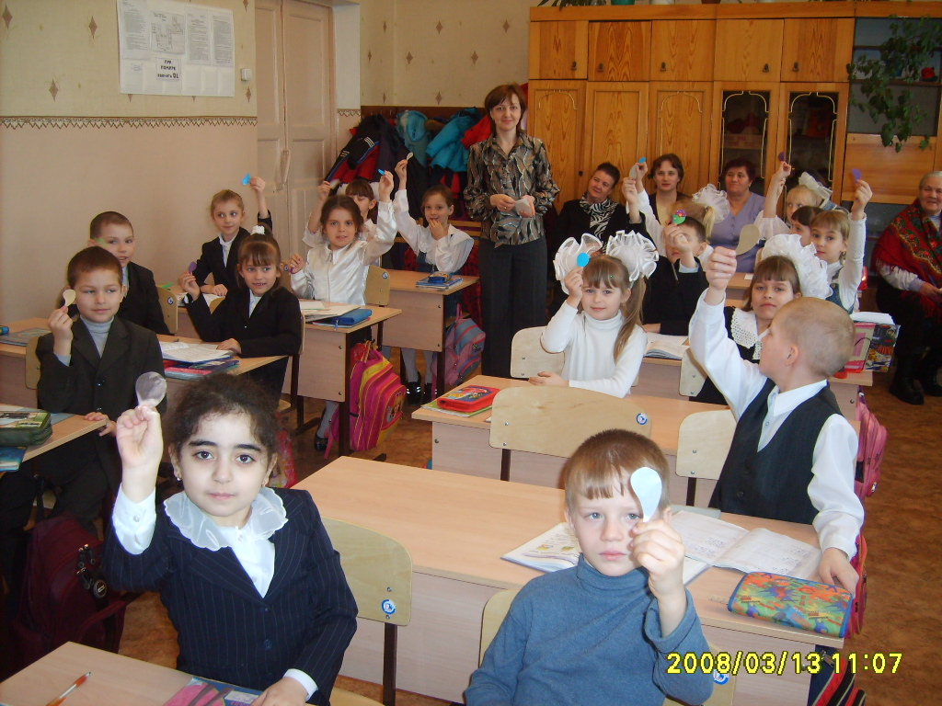

Общеобразовательное учреждение
средняя общеобразовательная школа №3

Конспект урока
русского языка во 2 классе
Тема урока: «Общее понятие об однокоренных словах. Признаки однокоренных слов»
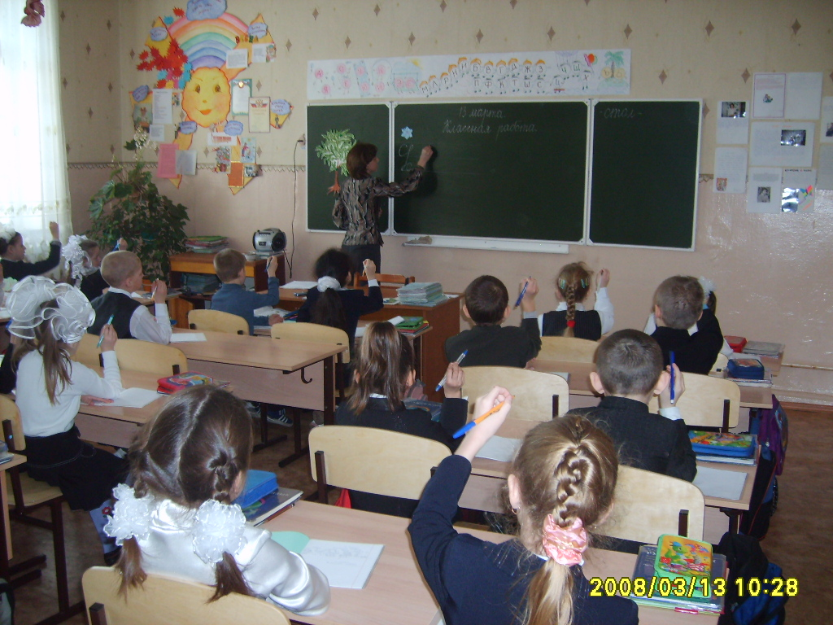

Учитель: Томпишева С.Г.

г. Октябрьск, 2008

